ZCK.230.3.2023

Zbąszyń, 02.01.2023

**Zamawiający:**

**Zbąszyńskie Centrum Kultury**

**ul. Powstańców Wlkp. 12**

**64-360 Zbąszyń**

**ZAPYTANIE OFERTOWE**

Zamawiający prowadząc postępowanie na podstawie art. 4 pkt 8 ustawy z dnia 29 stycznia 2014 r. Prawo zamówień publicznych (Dz.U. z 2013 r. poz. 907 ze zm) w formie rozeznania cenowego **zaprasza do składania ofert** na:

1. **Opis przedmiotu zamówienia:**

Przedmiotem zamówienia jest zakup i dostawa taczki do transportu krzeseł bankietowych.

Parametry:

|  |  |
| --- | --- |
| Nośność (kg) | 250 kg |
| Typ łopaty | NIERUCHOME |
| Szerokość łopaty stałej (mm) | 320 mm |
| Głębokość łopaty stałej (mm) | 250 mm |
| Ø koła (mm) | 260 mm |
| Bieżnik koła | KAUCZUK STAŁY |
| Szerokość całkowita (mm) | 570 mm |
| Głębokość całkowita (mm) | 795 mm |
| Masa (kg) | 22 kg |
| Kolor | NIEBIESKI |
| Wykończenie powierzchni | EPOKSYD |
| Szerokość koła (mm) | 65 mm |
|  |  |

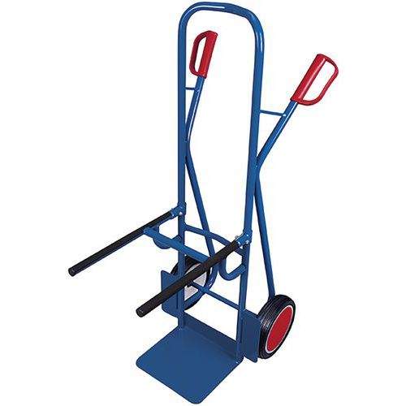

1. ***Wymagany termin wykonania przedmiotu zamówienia:***

15.01.2023

1. **Kryterium wyboru oferty przez Zamawiającego:**

* Cena: 100%

1. **Dokumenty i oświadczenia wymagane od Wykonawcy:** 
   * formularz ofertowy według wzoru stanowiącego załącznik do zapytania
2. **Opis sposobu obliczania ceny w składanej ofercie cenowej**:

Cena wskazana przez w ofercie musi:

1. być podana w PLN cyfrowo i słownie z wyodrębnieniem należnego podatku VAT – jeśli występuje;
2. uwzględniać wszystkie zobowiązania, koszty i składniki związane z wykonaniem zamówienia oraz warunkami stawianymi przez Zamawiającego.

Cena za wykonanie przedmiotu zamówienia może być tylko jedna (nie dopuszcza się wariantowości cen) oraz nie może ulec zmianie przez okres ważności oferty (związania ofertą).

1. **Miejsce i termin złożenia oferty cenowej:**
2. ofertę cenową należy złożyć w terminie do **05.01.2023 do godz. 10.00** na piśmie w siedzibie Zamawiającego: Zbąszyńskie Centrum Kultury, ul. Powstańców Wlkp. 12, Zbąszyń lub na adres mailowy: [kultura.zbaszyn@gmail.com](mailto:kultura.zbaszyn@gmail.com)
3. oferta cenowa otrzymana przez Zamawiającego po terminie podanym powyżej nie będzie rozpatrywana.
4. **Warunki udziału w postępowaniu:**
5. złożenie oferty w wyznaczonym terminie;
6. **Termin związania ofertą** do 05.01.2023
7. **Informacja o sposobie powiadomienia o wynikach prowadzonego postępowania**

O wyborze najkorzystniejszej oferty Zamawiający niezwłocznie powiadomi wszystkich wykonawców pocztą elektroniczną.

1. **Podpisanie zamówienia/umowy**

Wykonawcy, który złoży najkorzystniejszą ofertę Zamawiający zleci realizację przedmiotu umowy.

**Zapytanie ma charakter poglądowy i nie jest wiążące. Podstawą realizacji zadania jest zamówienie od Zamawiającego.**

1. **Osobą uprawnioną do kontaktów z Wykonawcami jest:**

Magdalena Pawelska tel. 68 3860 874

02.01.2023 Pawelska Magdalena

(data, podpis )

**Załączniki :**

- formularz oferty,

Załącznik nr 1 do zapytania ofertowego

...................................., ……………….. (miejsce, data)

**Wykonawca:**

…………………………………………

…………………………………………

**Zamawiający:**

Zbąszyńskie Centrum Kultury

ul. Powstańców Wlkp. 12

64-360 Zbąszyń

NIP 788 18 06 177

**OFERTA CENOWA**

W nawiązaniu do zapytania ofertowego dotyczącego ………………………..………….....

………………………………………………………………………………………………….

składam ofertę następującej treści

1. Oferuję wykonanie przedmiotu zamówienia, zgodnie z wymogami opisu przedmiotu zamówienia za następującą cenę:

netto...........................................................................................................zł

VAT.......................................................................................................zł

brutto..........................................................................................................zł

(słownie złotych : ..................................................................................................)

1. Cena podana w ofercie obejmuje wszelkie koszty związane z powyższym zamówieniem.
2. Oświadczam, iż dysponuję uprawnieniami, wiedzą, doświadczeniem, potencjałem technicznym oraz osobami zdolnymi do wykonania przedmiotu zamówienia.
3. Oświadczam, że:
   * zapoznałem/zapoznałam się z opisem przedmiotu zamówienia i nie wnoszę do niego zastrzeżeń;
   * w razie dokonania wyboru mojej oferty zobowiązuję się do realizacji zamó­wienia na warunkach określonych w zapytaniu ofertowym, w miejscu i terminie określonym przez zamawiającego.
4. Oświadczam, że jestem / nie jestem płatnikiem podatku VAT

Termin wykonania przedmiotu zamówienia umowy: **do 15.01.2023**

1. Termin związania ofertą: 05.01.2023

**Osoby do kontaktów z Zamawiającym**

Osoba do kontaktów z Zamawiającym odpowiedzialna za wykonanie zobowiązań umowy:

Imię i nazwisko: ………………………………………….

tel. kontaktowy.......... .......... .........., e-mail .......... .......... ..........

**Załączniki:**

Na potwierdzenie spełnienia wymagań do oferty załączamy:

- ………………………………………

- ………………………………………